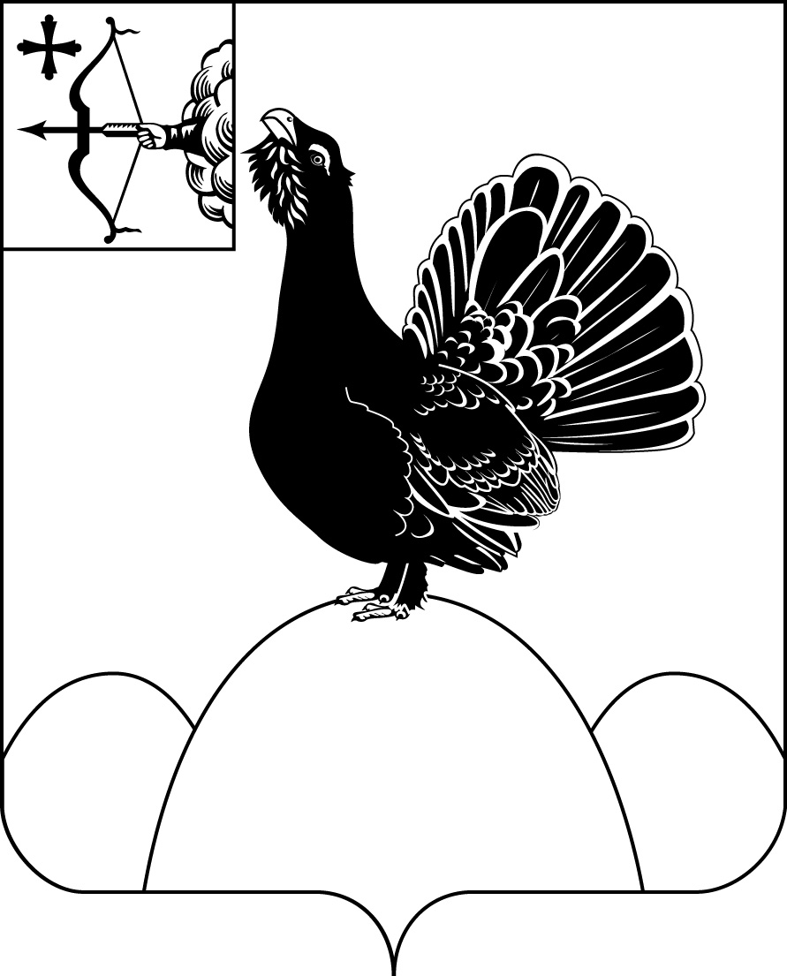
АДМИНИСТРАЦИЯ НАГОРСКОГО РАЙОНА
КИРОВСКОЙ ОБЛАСТИ
ПОСТАНОВЛЕНИЕ
29.07.2016 № 276
пгт Нагорск
О внесении изменений в состав рабочей группы по внедрению лучших практик, направленных на развитие малого и среднего предпринимательства и снятие административных барьеров
на территории Нагорского района
Администрация Нагорского района ПОСТАНОВЛЯЕТ:
1. Состав рабочей группы по внедрению лучших практик, направленных на развитие малого и среднего предпринимательства и снятие административных барьеров на территории Нагорского района, утвержденный постановлением администрации Нагорского района от 14.07.2016 № 249 «О создании рабочей группы по внедрению лучших практик, направленных на развитие малого и среднего предпринимательства и снятие административных барьеров на территории Нагорского района», дополнить следующим членом рабочей группы:
КУКОВЯКИН Дмитрий Александрович – заведующий сектором архитектуры и градостроительства.
2. Постановление вступает в силу с момента подписания.
Главы администрации  Нагорского района | А.И. Новоселов

ПОДГОТОВЛЕНО
Главный специалист отдела экономики
и работы с малым бизнесом Т.Н. Усатова
СОГЛАСОВАНО
Заместитель главы администрации
по экономике и
муниципальной собственности О.В. Двоеглазова
Заведующий правовым отделом Н.И. Кашин
Разослать: отдел экономики, сектор архитектуры и градостроительства.

